Тема «Многовариантность общественного развития (типы обществ)»

I. Характер общественного развития: реформа и революция, инновация и модернизация
1. Реформы, их виды и направления.
1.1. Реформа (от фр. reforme, лат. reformare — преобразовывать) – степень усовершенствования в какой-либо сфере общественной жизни, проводимого одновременно, через ряд постепенных преобразований, не затрагивающих фундаментальные основы (системы, явления, структуры)
1.2. Виды реформ:
- Прогрессивные (например, реформы 60-70-х гг. XIX в. в России — Великие реформы Александра II)
- Регрессивные (реакционные) (например, реформы второй половины 80-х — начала 90-х гг. XIX в. в России — «Контрреформы» Александра III)
1.3. Направления реформ
- Социальные – преобразования, изменения, переустройства каких-либо сторон общественной жизни, не уничтожающие основ социальной системы (эти реформы непосредственным образом связаны с людьми)
- Политические – изменения в политической сфере общественной жизни (изменения в Конституции, избирательной системе, расширение гражданских прав и т.п.)
- Экономические – преобразования хозяйственного механизма: форм, методов, рычагов и организации управления хозяйством страны (приватизация, закон о банкротстве, антимонопольные законы и т.п.)
Реформы могут проходить во всех сферах общественной жизни.
Степень реформистских преобразований может быть очень существенной, вплоть до изменений общественного строя или типа экономической системы: реформы Петра I, реформы в России в начале 90-х гг. XX в.
2. Революции и их виды.
2.1. Революция (от лат. revolutio — поворот, переворот) – коренное, качественное изменение всех или большинства сторон общественной жизни, затрагивающее основы существующего социального строя
2.2. Виды революций:
- Долговременные (например, неолитическая революция – 3 тыс. лет, промышленная революция – XVII-XVIII вв.)
- Кратковременные (например, Февральская революция 1917 г. в России)
3. Инновации. В современном обществознании акцент переносится с дилеммы «реформа или революция» на «реформа — инновация», где инновация – рядовое, однократное улучшение, связанное с повышением адаптационных возможностей социального организма в данных условиях.
4. Модернизация. В современной социологии общественное развитие связывается с процессом модернизации.
Модернизация — это процесс перехода от традиционного, аграрного общества к обществам современным, индустриальным.
Классические теории модернизации:
- «первичная» модернизация (развития западного капитализма).
- «вторичная» или «догоняющая» модернизация (осуществляется в условиях существования «образца» западноевропейской либеральной модели; часто понимается как вестернизация, т.е. процесс прямого заимствования). По сути данная модернизация представляет собой всемирный процесс вытеснения локальных, местных типов культур и социальной организации «универсальными» (западными) формами современности.

5. Формационный и цивилизационный подходы
Формационный подход (основоположники К. Маркс (1818—1883) и Ф. Энгельс (1820—1895). Ключевое понятие – «общественно-экономическая формация».
Исходя из его концепции, формация - это стадия развития общества, которая определяется способом производства и преобладающей на данном этапе исторического развития форме собственности.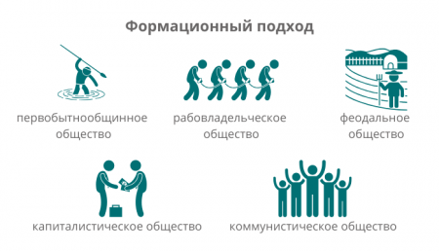
Структура:
Надстройка — это совокупность идеологических отношений, взглядов и учреждений (философия, религия, мораль, государство, право, политика и др.), возникающая на основе определенного экономического базиса, органически связанная с ним и активно воздействующая на него.
Базис — это экономический строй (совокупность производственных отношений, т. е. отношений, не зависящих от сознания людей, в которые люди вступают в процессе материального производства)
Производительные силы — это средства производства и люди, обладающие производственным опытом, навыками к труду
Производственные отношения – отношения людей, складывающиеся в процессе производства

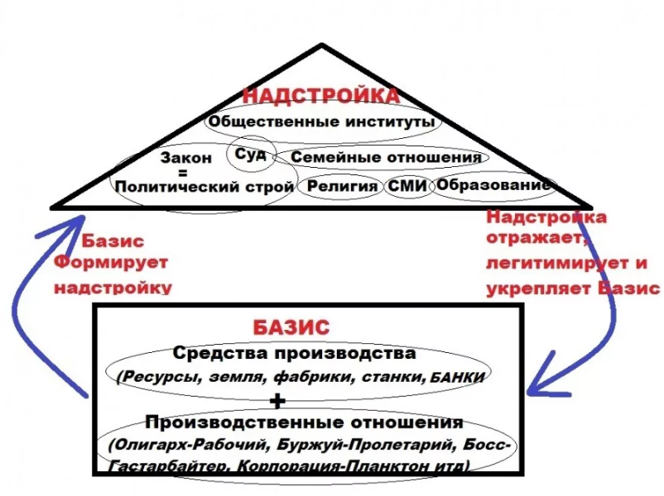

Тип надстройки преимущественно определяется характером базиса.
Он же представляет собой основу формации, определяя принадлежность того или иного общества.

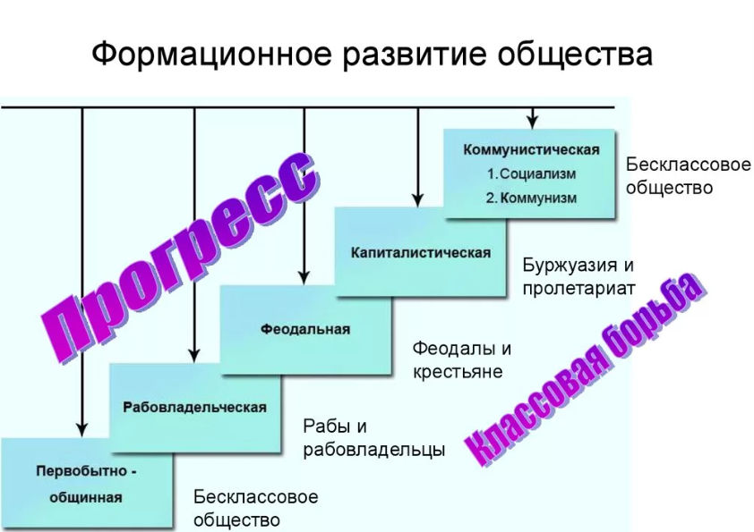

Цивилизационный подход
Существует также цивилизационный подход к систематизации исторического процесса, который заключается в сравнении народов по уровню развития.
Цивилизация - это определенный уровень человеческого развития.
В философии имеют место несколько теорий цивилизации.
Согласно данному подходу развитие цивилизаций можно представить следующим циклом: рождение, рост, расцвет, надлом и упадок - такой путь прошли все великие цивилизации. Самобытность и уникальность каждой из них проявляется в культуре проживающего там народа.
В соответствии с одной из теорий: цивилизация - это группа стран и народов, имеющих общую историю и культуру. Данная точка зрения принадлежала Арнольду Тойнби.

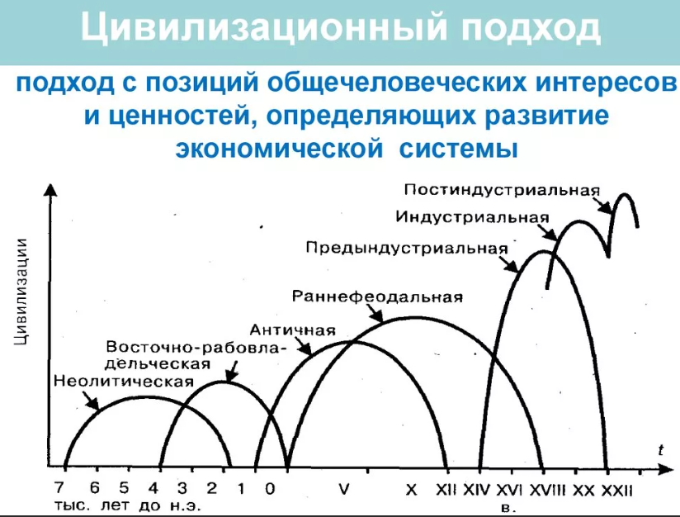

6. Типы общества по уровню развития технологий
Традиционное (аграрное) общество

Признаки:
- главная отрасль экономики – сельское хозяйство;
- ведущий фактор производства – земля;
- преобладание ручного труда и примитивные технологии;
- экстенсивный путь экономического роста;
- натуральное хозяйство (производство на себя);
- господство общинной собственности, коллективизм;
- сословная структура населения;
- социальная мобильность отсутствует;
- регуляторы общественных отношений – обычаи и традиции, религия;
- основой жизни выступают семья и семейные ценности;
- подданичество – преданное подчинение власти, слабое участие населения в политической жизни.
Примеры: общества Древнего Египта, Греции, Рима, общество допетровской России, современное общество Алжира, Эфиопии и других стран Северной Африки.

Индустриальное общество
Признаки:
- главная отрасль экономики – промышленность;
- ведущий фактор производства – капитал;
- преобладание машинного производства и механизация;
- интенсивный путь экономического роста;
- рыночное хозяйство (производство на продажу);
- господство частной собственности;
- урбанизация – рост и развитие городов и городского населения;
- высокая социальная мобильность;
- основу структуры общества занимает класс промышленных рабочих;
- развивается массовая культура;
- регуляторы общественных отношений – закон и право;
- демократизация общества, предоставление политических свобод гражданам.

Примеры: российское, английское общества 19 века.

Постиндустриальное (информационное) общество

Признаки:
- главная отрасль экономики – сфера услуг;
- ведущий фактор производства – информация;
- преобладание наукоёмких высокотехнологичных отраслей производства;
- компьютеризация, автоматизация, роботизация производства;
- внедрение информационных технологий во все сферы жизнедеятельности общества;
- многообразие форм собственности;
- высокая социальная мобильность;
- основу структуры общества занимает средний класс (мелкие и средние предприниматели, имеющие устойчивый доход);
- формируется правовое государство и гражданское общество;
- глобализация.

Примеры: Япония, Испания, Швеция и др.

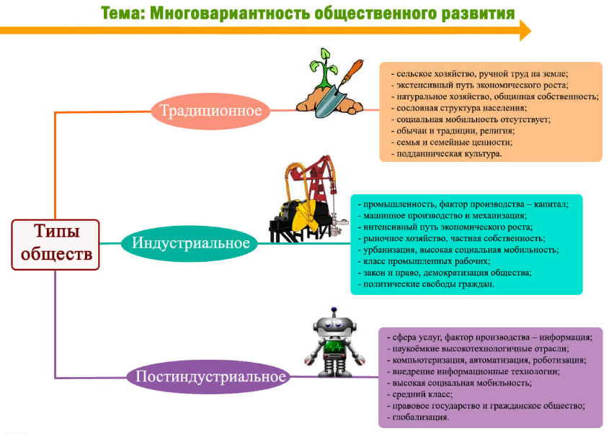

Тип общества
 | Традиционное  (аграрное) | Индустриальное  (промышленное) | Постиндустриальное  (информационное)
Время возникновения | Переход от первобытности к цивилизации — IV тыс. до н. э. | Переход от Средневековья к Новому времени: XVI−XVIII вв. | Переход к истории современности: конец ХХ — начало XXI в.
Способ перехода | Неолитическая революция | Промышленная революция XVII−XVIII вв. | НТР — научно-техническая революция второй половины ХХ в.
Основной фактор производства | Земля | Капитал | Информация
Основной продукт производства | Пища | Промышленные изделия | Услуги
Характер труда | Ручной труд, индивидуальный характер | Механизация труда и стандартная деятельность (работа на конвейере), широкое применение механизмов и технологий | Резкое повышение количества творческой деятельности, автоматизация производства, компьютеризация общества
Товарность | Натуральное хозяйство, ремесло только на заказ | Массовое производство | Мелкосерийное производство
Занятость населения | Сельское хозяйство — до 80% общества | Сельское хозяйство — около 10%, промышленность — около 80% | Сельское хозяйство — до 3%, промышленность — около 33%, сфера услуг — 60% и выше
Доминирующая форма собственности | Общинная | Частная | Многообразие форм собственности
Воздействие человека на природу | Локальное, неконтролируемое | Глобальное, неконтролируемое, «природа не храм, а мастерская» | Глобальное, контролируемое, попытки решения экологических проблем
Социальная структура | Касты, сословия, классы; замкнутость социальных структур; низкая социальная мобильность | Классовое деление общества; отмирание сословий и каст; упрощение социальной мобильности; подвижность социальных структур | Отмирание классовой структуры; замена её делением общества на страты; очень высокий уровень социальной мобильности; открытость всех социальных структур
Политическая жизнь | Наиболее распространённая форма правления — неограниченная монархия; политические свободы отсутствуют; власть выше закона; божественное происхождение власти; власть = собственность | Наиболее распространённая форма правления — ограниченная монархия или республика; провозглашение политических свобод, равенство перед законом; власть не данность — идея «общественного договора» власти и общества; демократия «большинства» | Наиболее распространённая форма правления —демократическая республика; сильное гражданское общество; политический плюрализм — возникновение новой формы демократии («демократии консенсуса»); толерантность
Духовная жизнь | Господство традиционных религиозных ценностей — церковь, сакральное почитание власти, брак и семья, культ традиций и обычаев, коллективизм; устная передача информации, низкий уровень образования общества; однородный характер культуры — народная культура | Утверждаются новые ценности прогресса и веры в науку, личного успеха, личной индивидуальности; повышается роль образования и соответственно растёт уровень образованности общества; возникновение элитарной культуры для ценителей и массовой культуры для всех | Основа мировоззрения — информация; особая роль науки, которая становится главным двигателем прогресса; культ образования — образование через всю жизнь; гуманизация и гуманитаризация образования; культ индивидуальности личности

